**ส่วนช่วยเหลือและแก้ปัญหา**

1. หากต้องการ Login เพื่อขอเข้าใช้ FITM Wifi เข้าไปที่ URL : fitmwifi.4th.in/guest/signin

2. หากต้องการ Logout ออกจากระบบ เข้าไปที่ URL : fitmwifi.4th.in/guest/signout และถ้าหากไม่มีการออกจากระบบ จะสามารถใช้งาน อินเตอร์เน็ตได้ 6 ชม. / ครั้ง ของการเข้าใช้งาน หรือ ใช้ได้ตลอดเวลาหากเลือกจดจำอุปกรณ์

3. สำหรับ อุปกรณ์ IPad และ IPhone ที่มีปัญหา อินเตอร์เน็ตหลุดบ่อย ให้ทำตามขั้นตอนดังนี้

เลือก setting -> wifi -> FITM Wifi -> เลือกเปิด Auto-Join (on) แล้วเลือกปิด Auto- Login (off) ดังภาพที่ 1-3

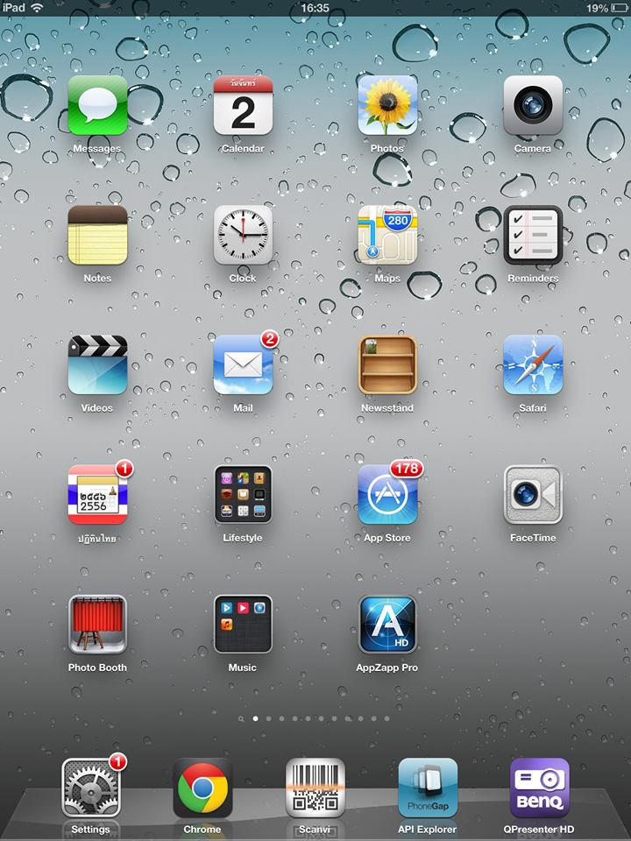

ภาพที่ 1 เลือก setting

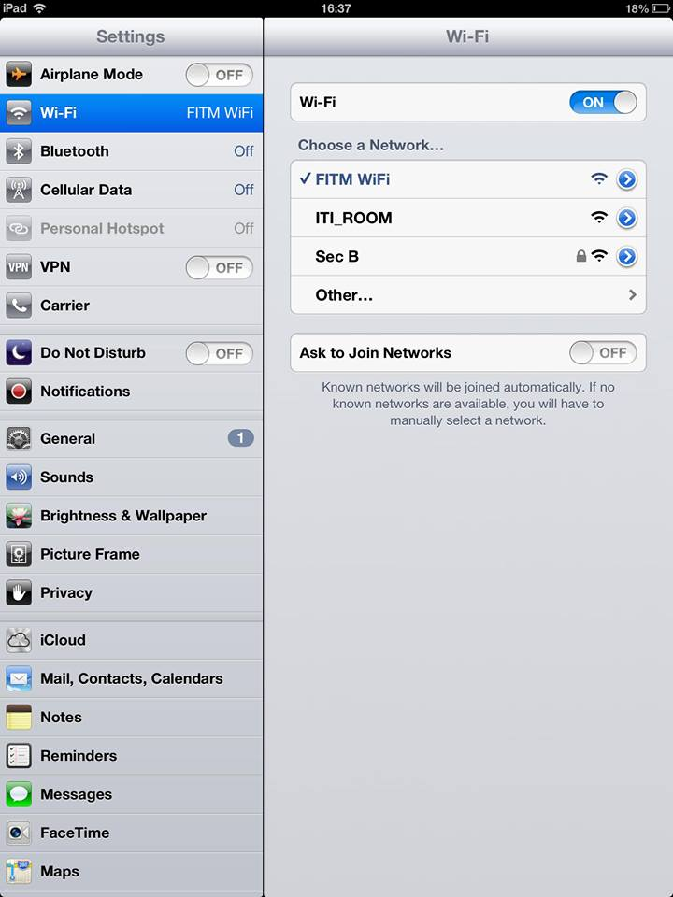

ภาพที่ 2 เลือก wifi -> FITM WIFI

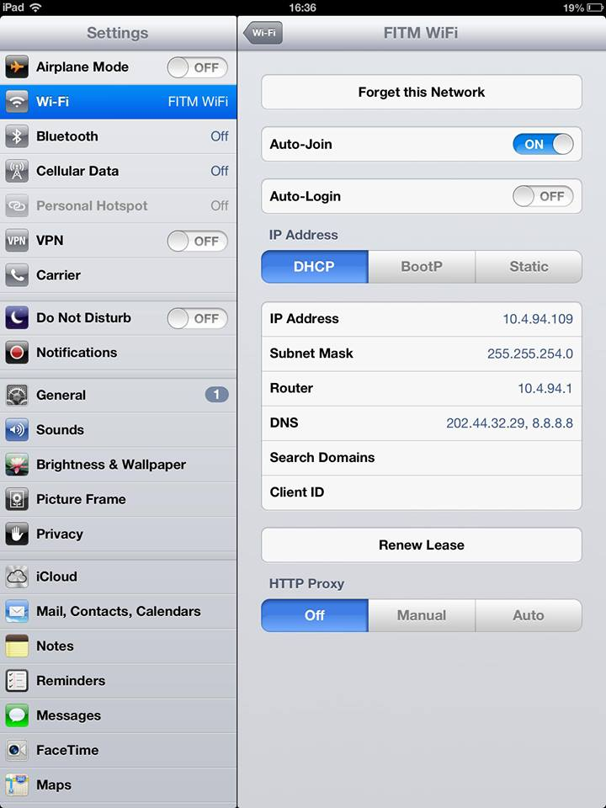

ภาพที่ 3 เลือก Auto-Join ให้เป็น ON และทำการ ปิด Auto-Login ให้เป็น OFF

4. ถ้าหากทำการ Authentication ไม่ได้ หรือหน้าเพจที่ทำการ Authentication โหลดช้า ให้ทำการ Refresh หน้า ดังกล่าว เพื่อขอการทำ Authentication ใหม่

5. ถ้าหากมีปัญหาลืม Username หรือ Password ให้ติดต่อที่ห้องคอมพิวเตอร์ 101C

6. ถ้าหากมีอุปกรณ์ ไม่รองรับการ Authentication ผ่าน Browser ให้ทำการขอ Authentication ผ่านห้องคอมพิวเตอร์ 101C

7. ขณะผู้ใช้สามารถใช้ Internet ได้แล้ว และพบว่าไม่สามารถใช้งานในช่วงเวลาหนึ่ง ให้ทำการตัดการเชื่อมต่อและเชื่อมต่อ WiFi ใหม่

**การใช้งานเครือข่ายไร้สาย กับระบบให้บริการเครือข่ายไร้สาย**

**การ Login เข้าสู่ระบบ**

1. ทำการเชื่อมต่อเครือข่ายไร้สาย ชื่อ FITM WiFi ดังรูปภาพที่ 1

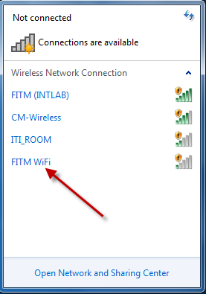

ภาพที่ 1 แสดงหน้าจอการเชื่อมต่อ WiFi

2. เข้า browser เพื่อไปยังหน้า log in เพื่อขอเข้าใช้งาน เครือข่ายไร้สายเมื่อผู้ใช้งานเลือก จดจำอุปกรณ์ จะสามารถ Login ได้อัตโนมัติ ถ้าหากทำการ Authentication ไม่ได้ ให้ทำการ Refresh หน้า ดังกล่าว เพื่อขอการทำ Authentication ใหม่ ดังรูปภาพที่ 2

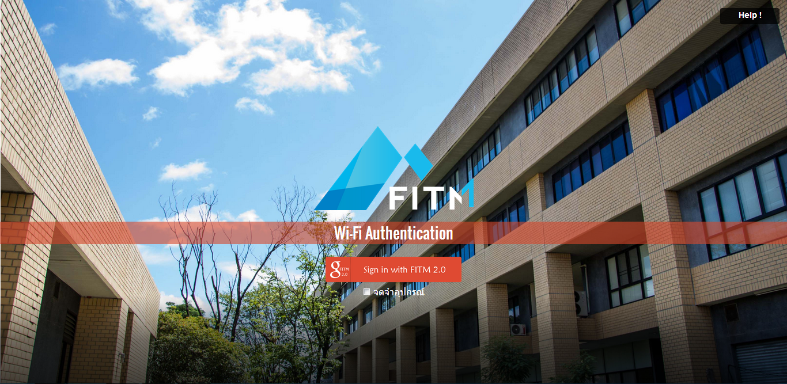

ภาพที่ 2

3. ผู้ใช้งาน เลือก Sign in with FITM 2.0 เพื่อลิงค์ไปยังขั้นตอนต่อไปของการ Log in ดังรูปภาพที่ 3

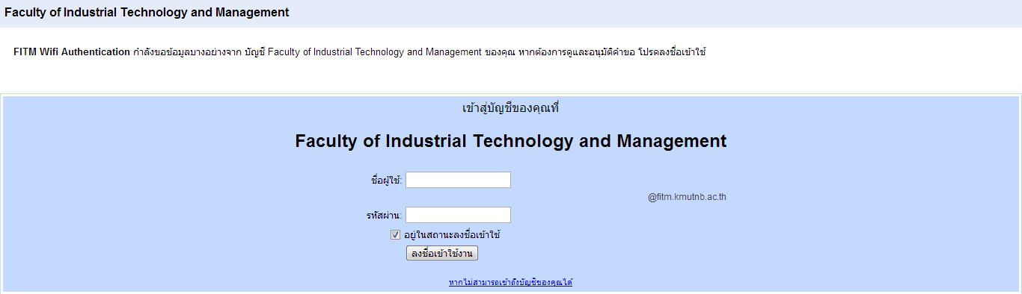

ภาพที่ 3 แสดงหน้าจอการ Login

4. กรอก Username และ Password ของ E-mail FITM 2.0 แล้วกด ลงชื่อเข้าใช้งาน หากมีปัญหาในการเข้าใช้ หรือจำรหัสผ่านไมได้ ให้ติดต่อ พี่เค ที่ห้องคอม ชั้น 1 ดังรูปภาพที่ 4

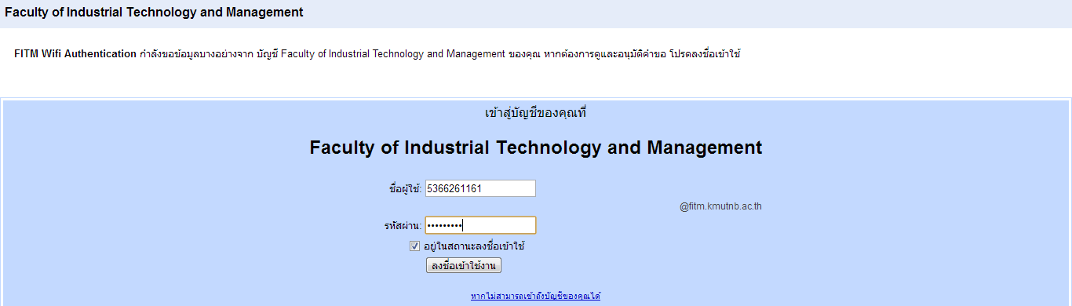

ภาพที่ 4

5. เมื่อกดลงชื่อเข้าใช้งานแล้ว จะมีข้อความแจ้ง เพื่อขอดึงข้อมูลผู้ใช้ ให้กดเลือก ยอมรับดังรูปภาพที่ 5

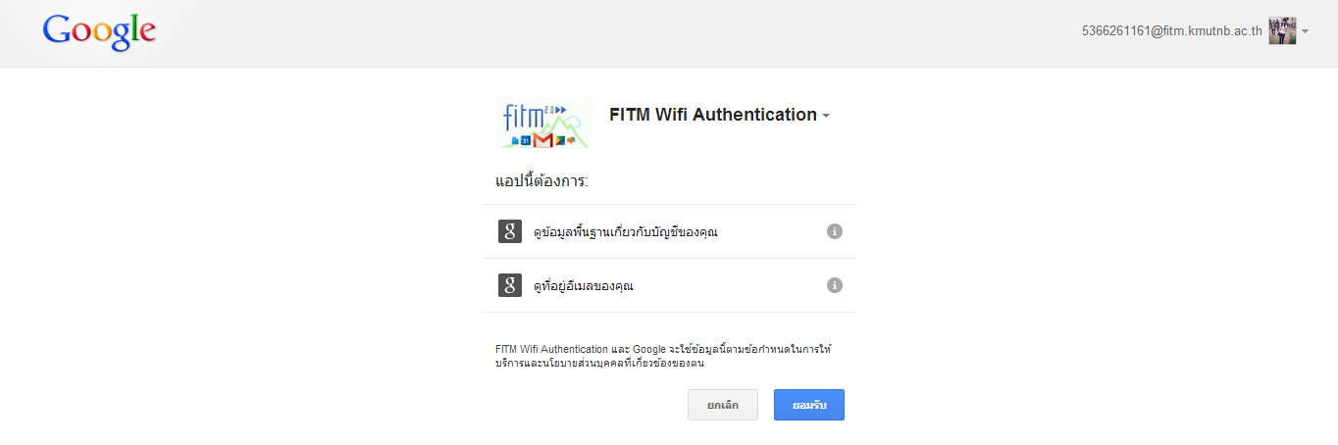

ภาพที่ 5

6. เมื่อเข้าระบบแล้ว จะสามารถใช้งานอินเตอร์เน็ตได้ โดยเวลาจะนับถอยหลังจนหมดอายุการใช้งานหากไม่ได้เลือกจดจำอุปกรณ์ ดังรูปภาพที่ 6

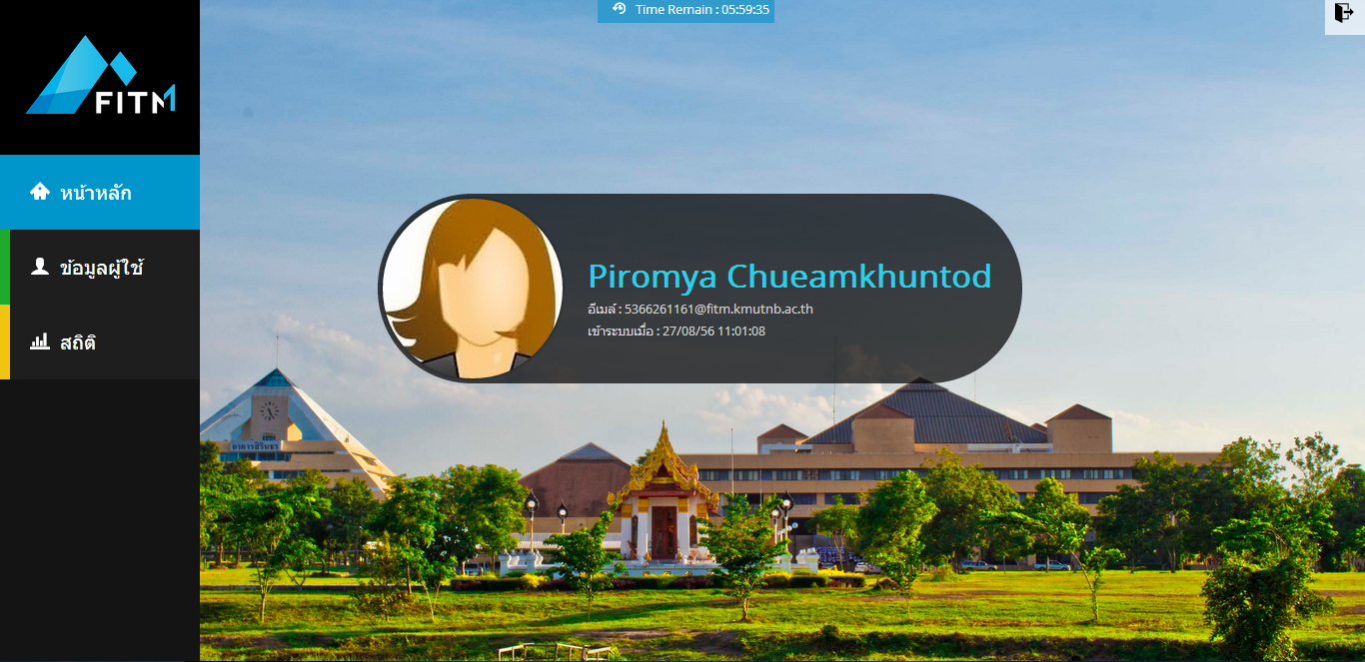\

ภาพที่ 6

7. ผู้ใช้งาน สามารถดูข้อมูลการใช้งานและสถิติการใช้งาน ได้ดังรูปภาพที่ 7 และรูปภาพที่ 8

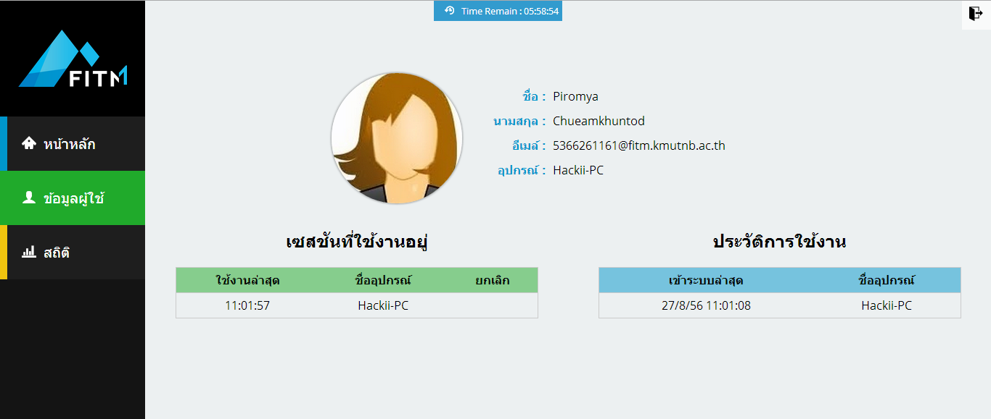

ภาพที่ 7

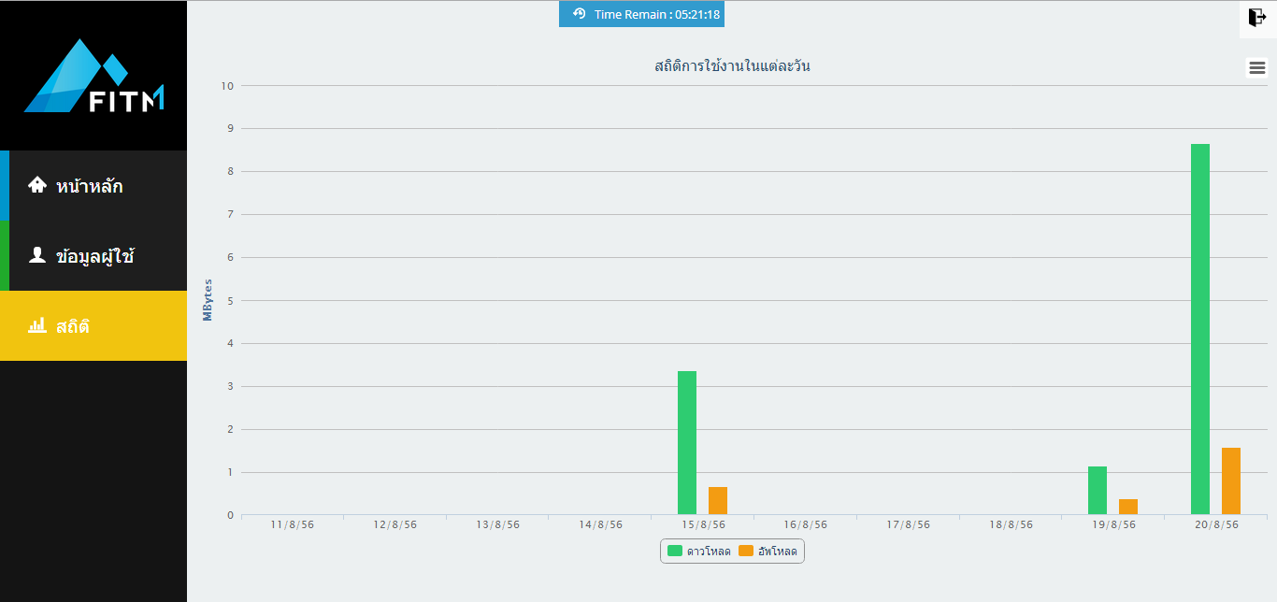

ภาพที่ 8